**HƯỚNG DẪN CÁC BƯỚC THỰC HIỆN**

**KÝ NHIỀU HỌC BẠ TRÊN HỆ THỐNG QUẢN LÝ ĐIỂM**

**Một số lưu ý:**

*- Hiện tại hệ thống ký nhiều học bạ chỉ áp dụng cho chữ ký số VNPT Smart CA.*

*- Hướng dẫn sử dụng cho cả thao tác ký 1 học bạ (áp dụng cho chữ ký số Viettel CA và VNPT Smart CA).*

**1. Thiết lập thông tin cá nhân**

**Bước 1**: Sau khi đăng nhập vào hệ thống. Thầy/cô là giáo viên chủ nhiệm click vào tên đăng nhập phía trên tay phải màn hình lựa chọn “Thông tin cá nhân”

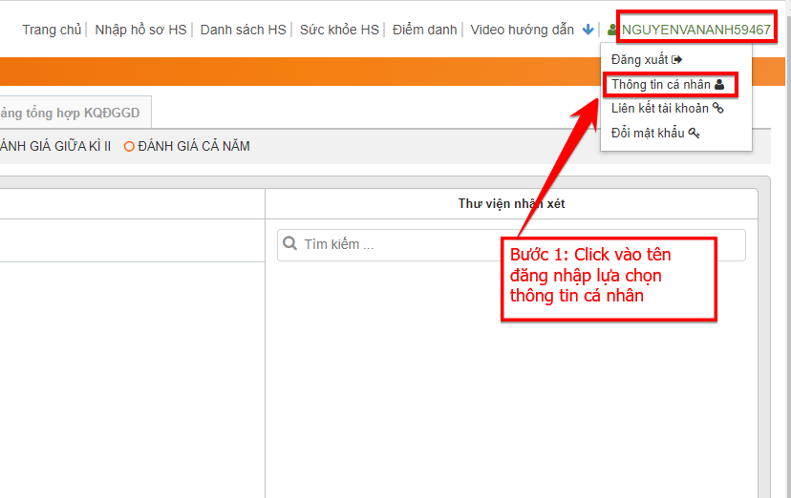**Bước 2**: Kéo thanh cuộn xuống phía dưới nhấp chuột vào “Cập nhật thông tin chữ ký số”

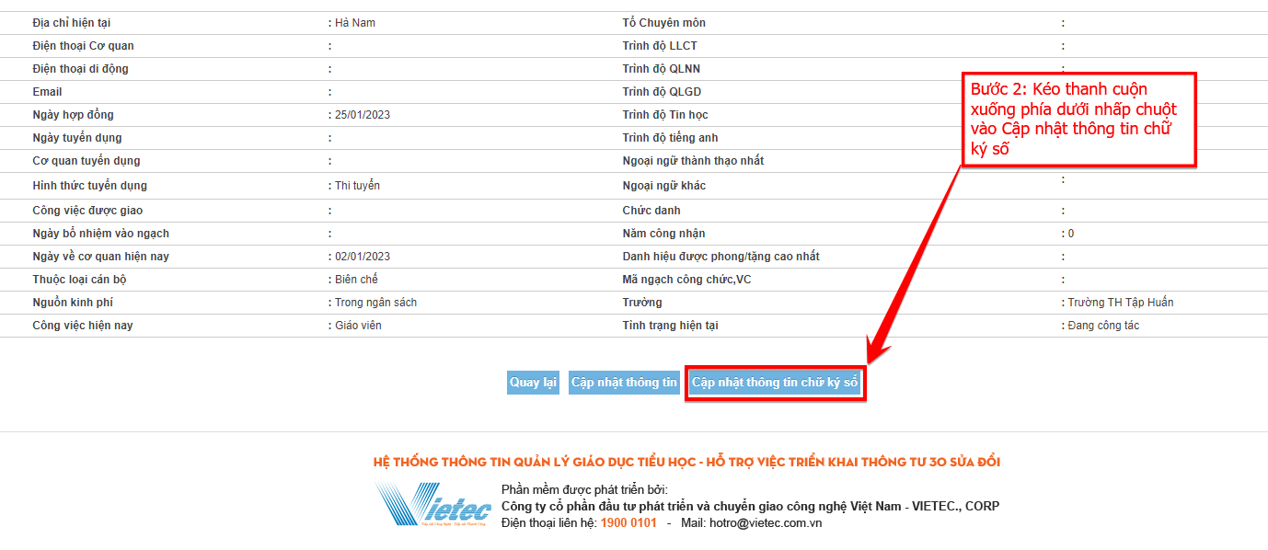

**Bước 3**: Nhập số căn cước công dân đã đăng ký chữ số chọn loại chữ ký là VNPT Smart CA sau đó nhấn “Tra cứu”.

**Bước 4**: Chọn 1 file ảnh png và tải file chữ ký ảnh cho học bạ cần ký.

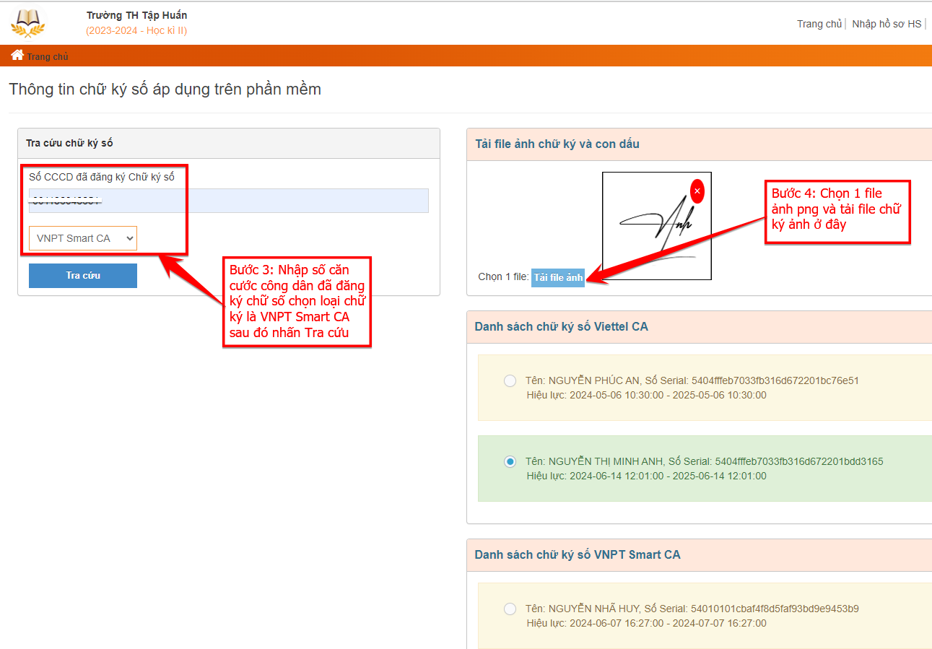

**Bước 5**: Sau khi tra cứu bên danh sách chữ ký số sẽ xuất hiện thông tin. Thầy/cô tích chọn vào ô tròn chữ ký để lựa chọn áp dụng chữ ký, hệ thống sẽ báo bạn muốn đổi chữ ký áp dụng trên phần mềm.

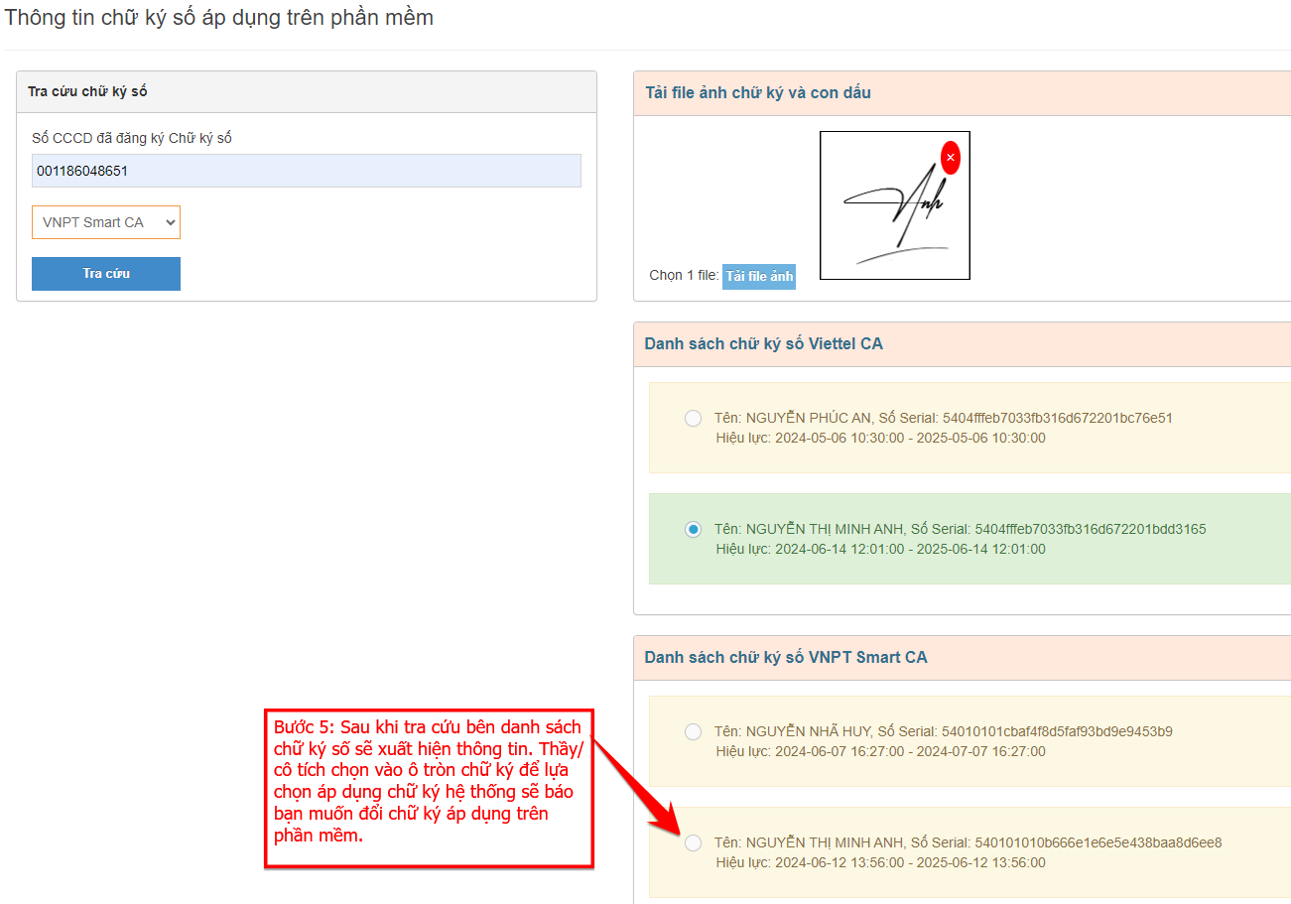

* Tiếp tục nhấn OK để đồng ý áp dụng chữ ký vừa tích chọn

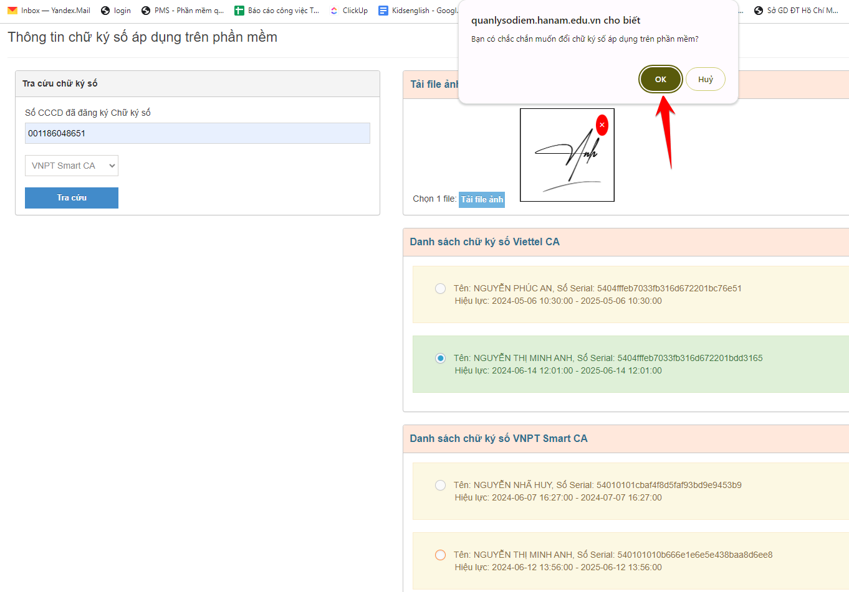

* Hệ thống báo xử lý thành công Thầy/cô nhấn OK

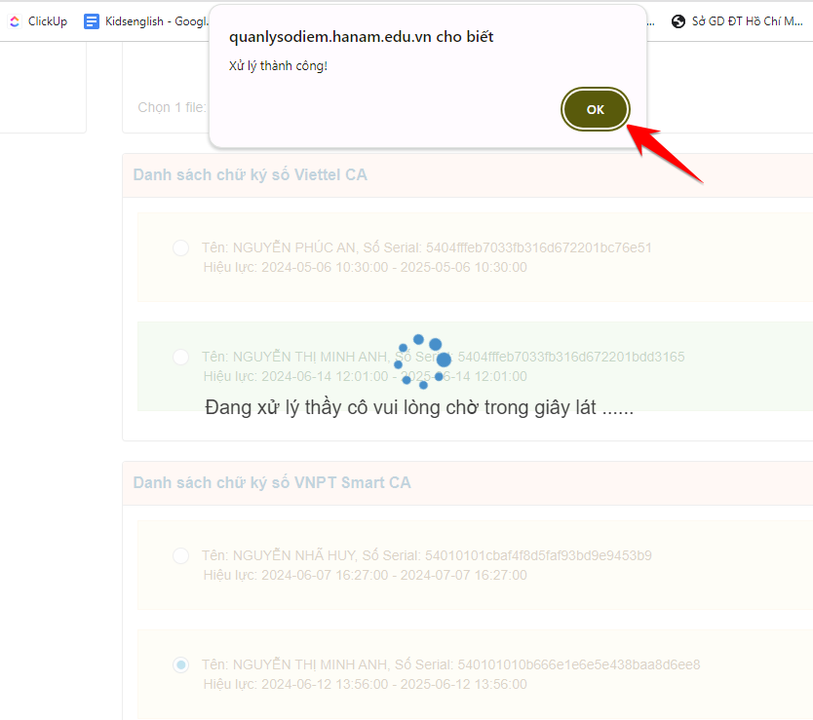

**Nếu đơn vị hoặc cá nhân sử dụng chữ ký số bằng USB Token thao tác các bước như sau :**

**-** **Bước 1**: Vào mục 7.6 Chữ ký số phần mềm Tải, Giải nén và Cài đặt file

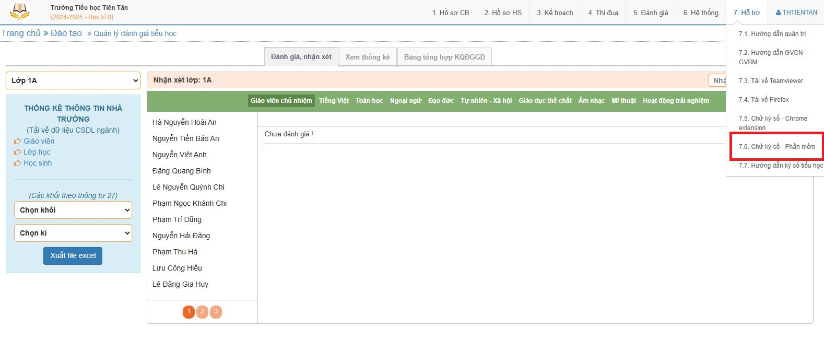

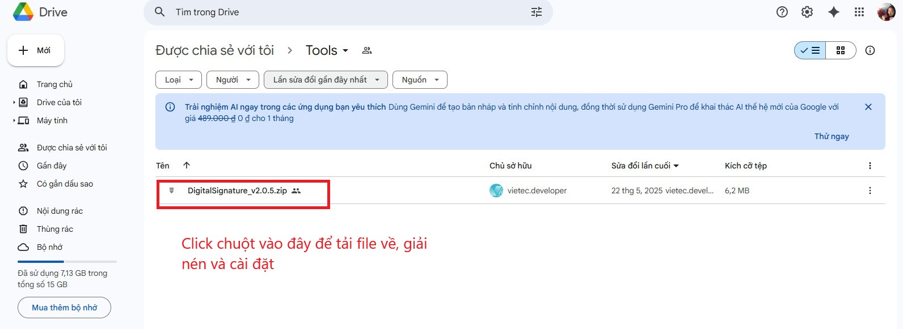

**Bước 2 :** Sau khi tải, giải nén, cài đặt file thực hiện thao tác : Nhấn Windows+R, gõ : shell:startup vào ô nhấn OK, click vào file để mở app lên sử dụng

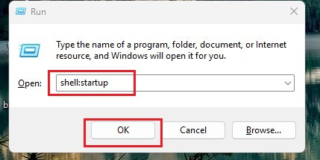

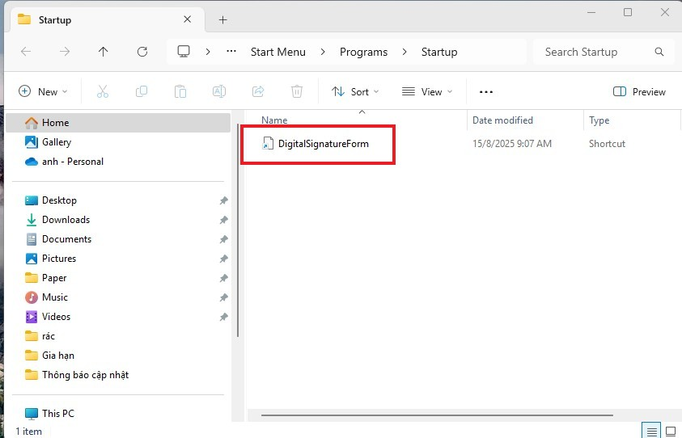

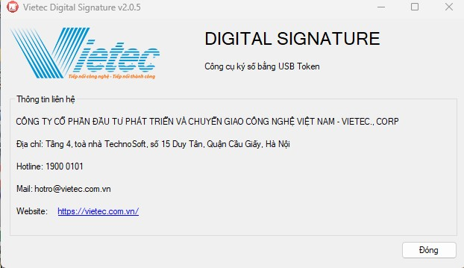

- **Bước 3**: Trong mục 7. Hỗ trợ chọn mục 7.5 Chữ ký số - Chrome extension   
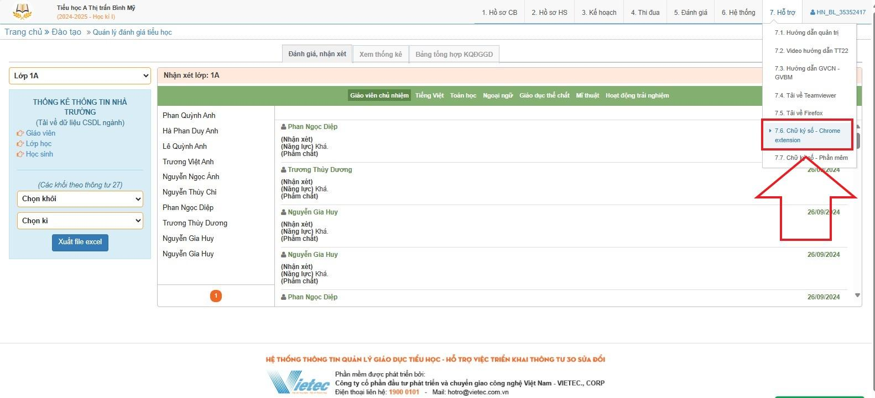

Nhấn Thêm vào Chrome để cài đặt extension> Nhấn Thêm tiện ích khi trình duyệt báo thành công sẽ hiển thị như hình

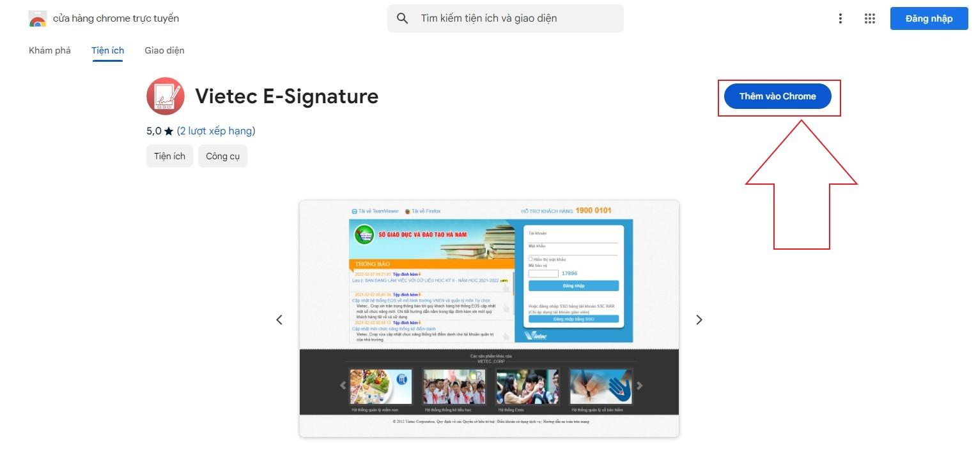

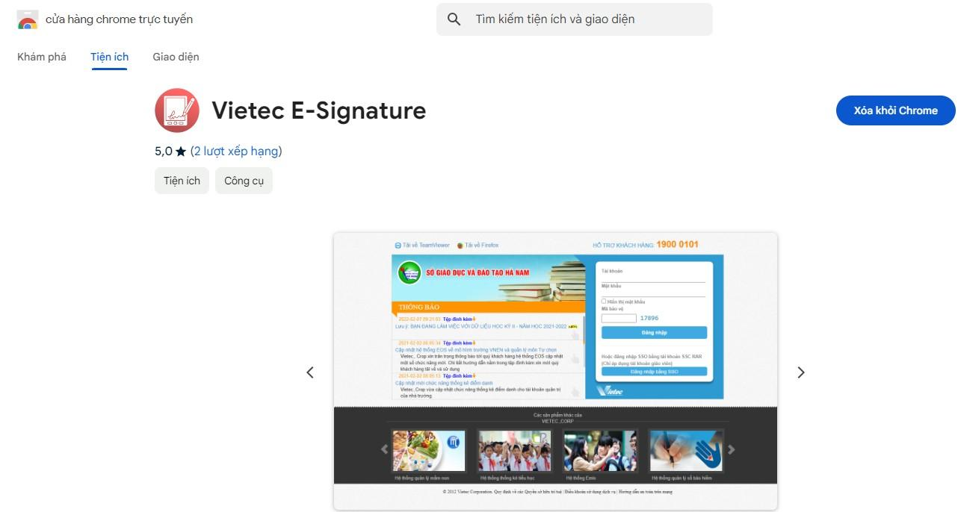

- **Bước 4** : Cắm USB token vào máy tính, Trong mục thông tin chữ ký số áp dụng chọn mục USB Token phát hiện trên máy > Nhấn thêm vào danh sách để sử dụng USB Token đang có trên máy.

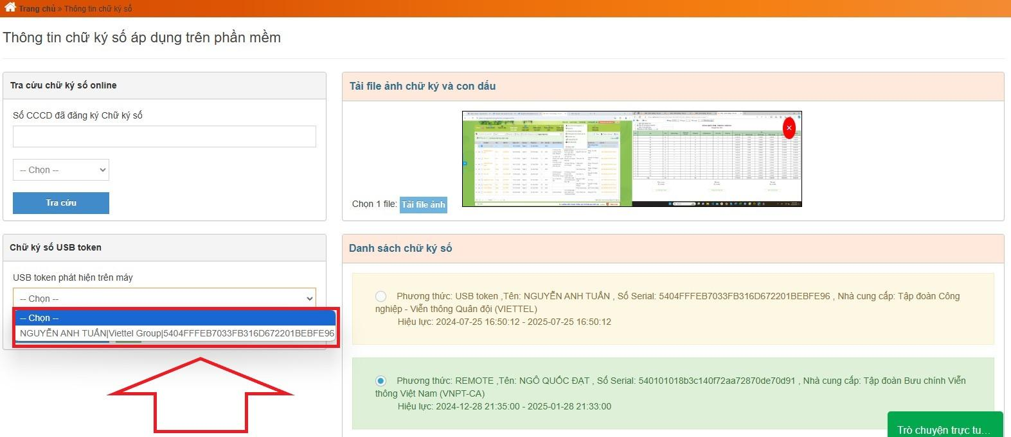

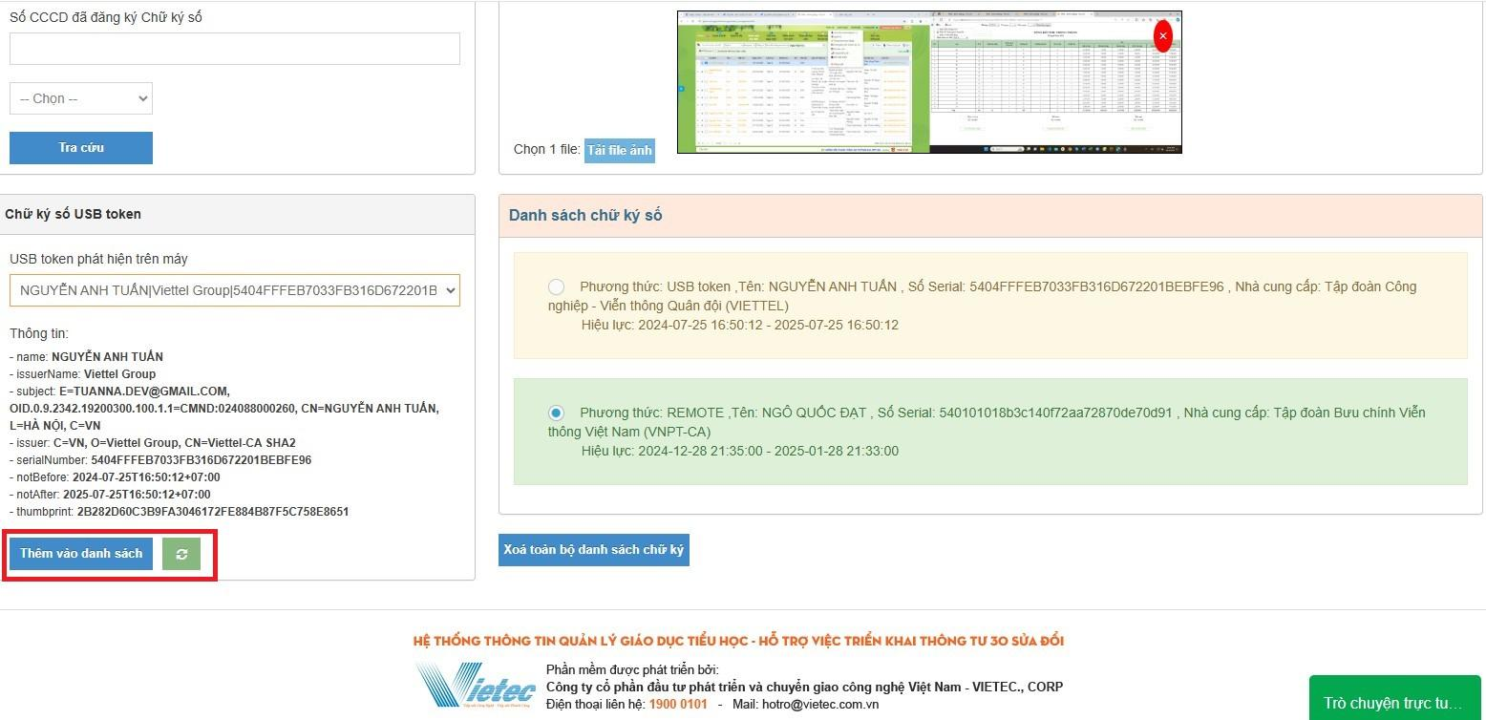

**Bước 5**: Click vào ô tròn của chữ ký trên máy muốn áp dụng

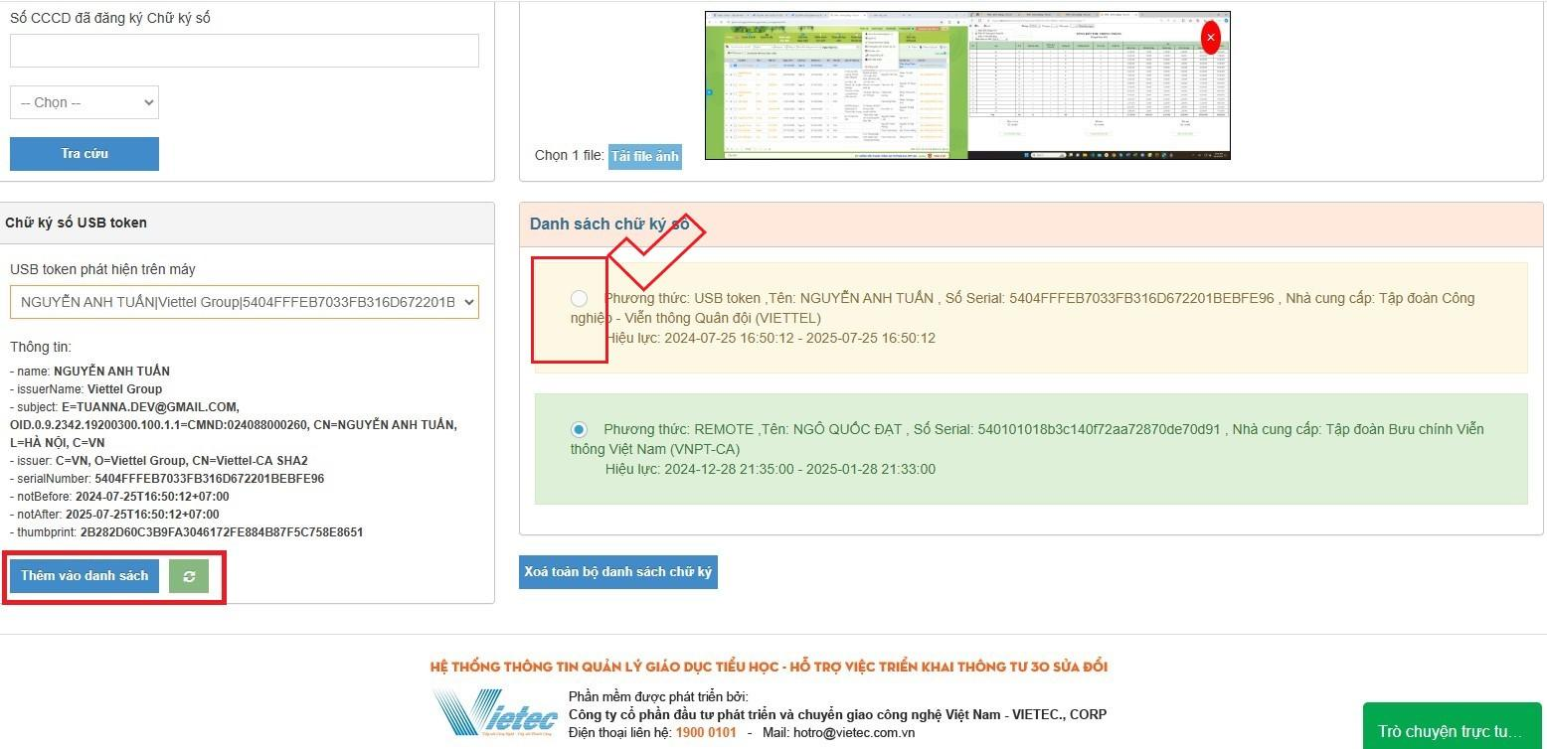

**Lưu ý** : Đối với chữ ký số USB Token của Ban Cơ Yếu Chính Phủ nếu không ký số được ta quay lại bước số 3 sau khi cài đặt extension cần cài lại bản mới nhất của app USB Token .   
Cách thực hiện : Vào link : <https://dichvucong.ca.gov.vn/page/taitainguyen/PM> . Tải lại mục số 4 như hình phía dưới và cài đặt lại.

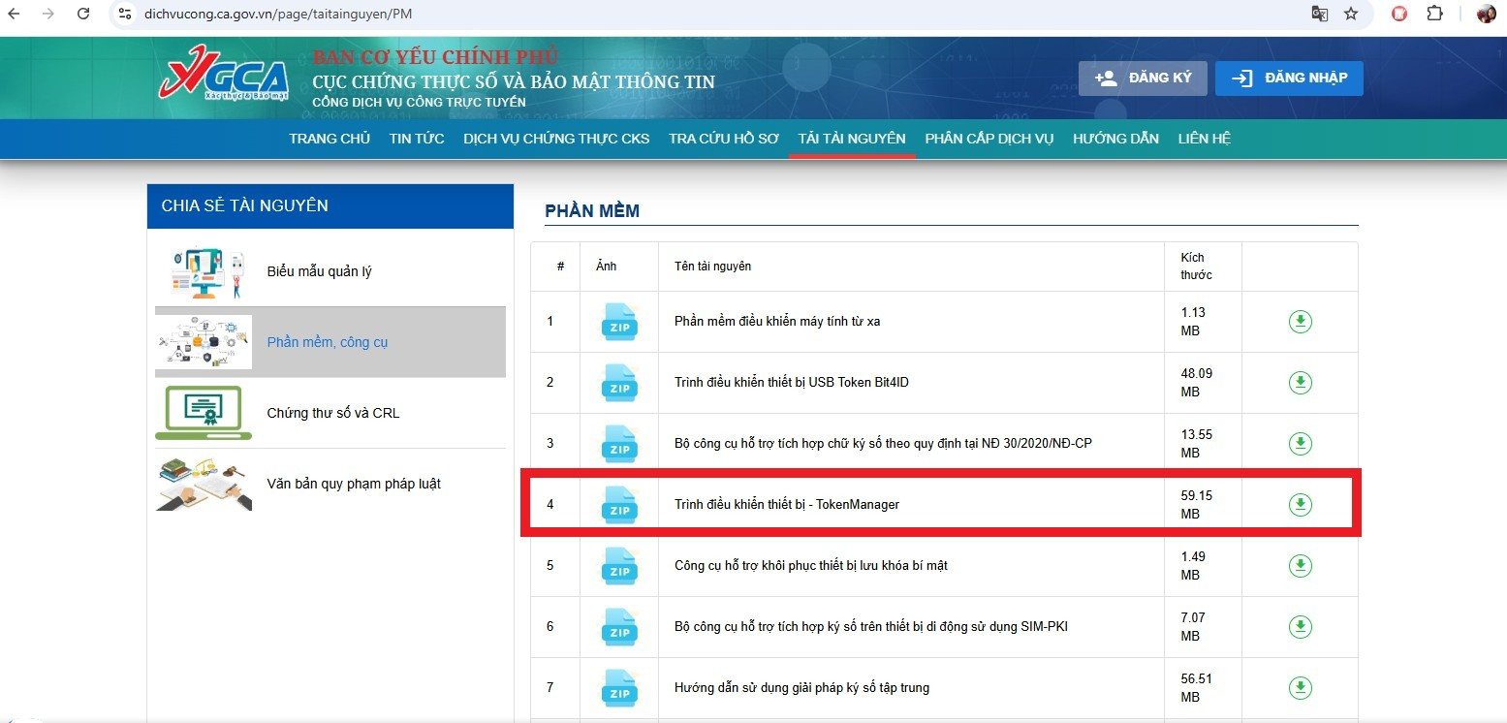

Sau khi cài đặt xong tiếp tục thực hiện bước số 4, số 5,...

**2. Thao tác ký nhiều học bạ với chữ ký số VNPT Smart CA**

**Bước 1:** Quay lại trang chủ thầy/cô click vào bảng tổng hợp KQĐGGD và nhấp vào Học bạ tiểu học -Thí điểm học bạ điện tử

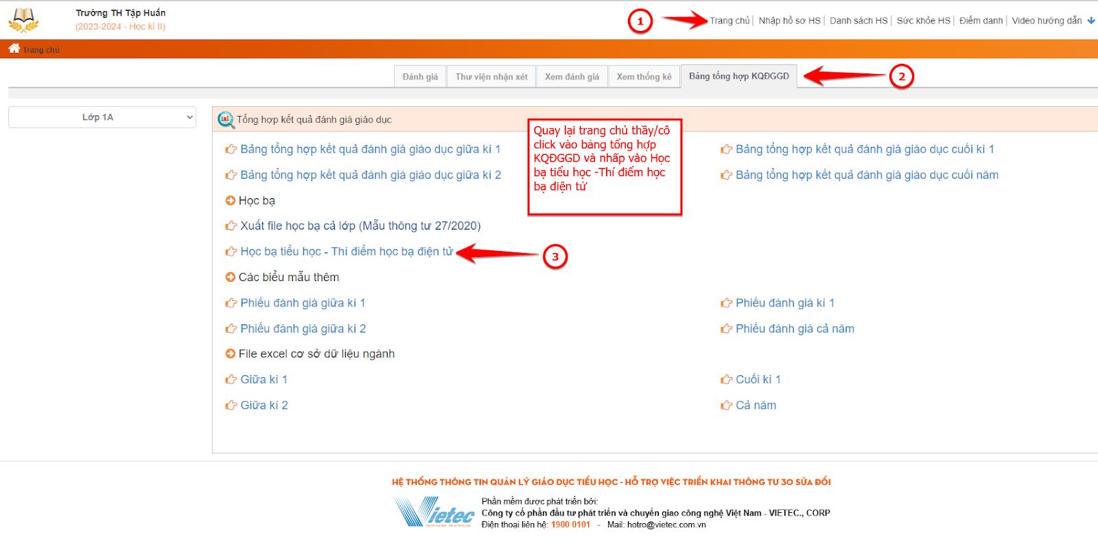

**Bước 2:** Thầy/cô chủ nhiệm chọn lớp để ký nhiều học bạ

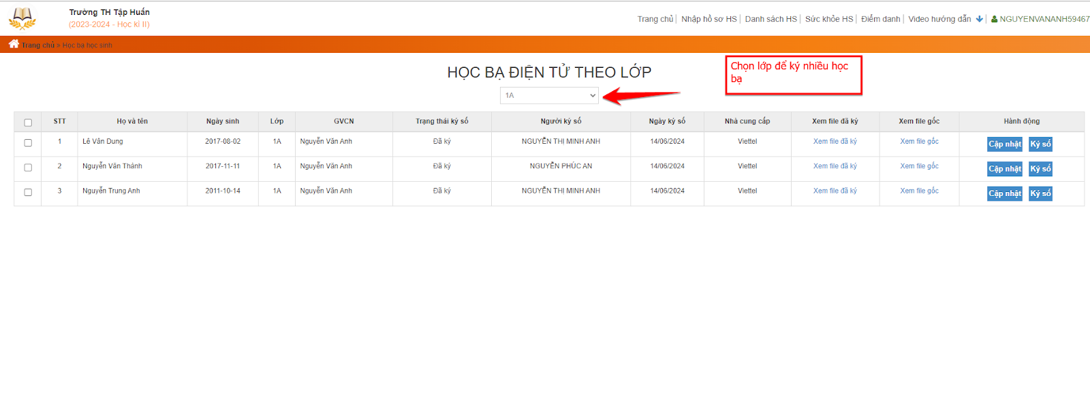

**Bước 3:** Click vào ô vuông phía đầu nếu muốn ký học bạ cho cả lớp. Nếu ký cho 1 số học sinh thì tích chọn từng học sinh

**Bước 4:** Nhấn cập nhật để hệ thống cập nhật chữ ký ảnh mới. Nhấn OK khi hệ thống báo xử lý thành công

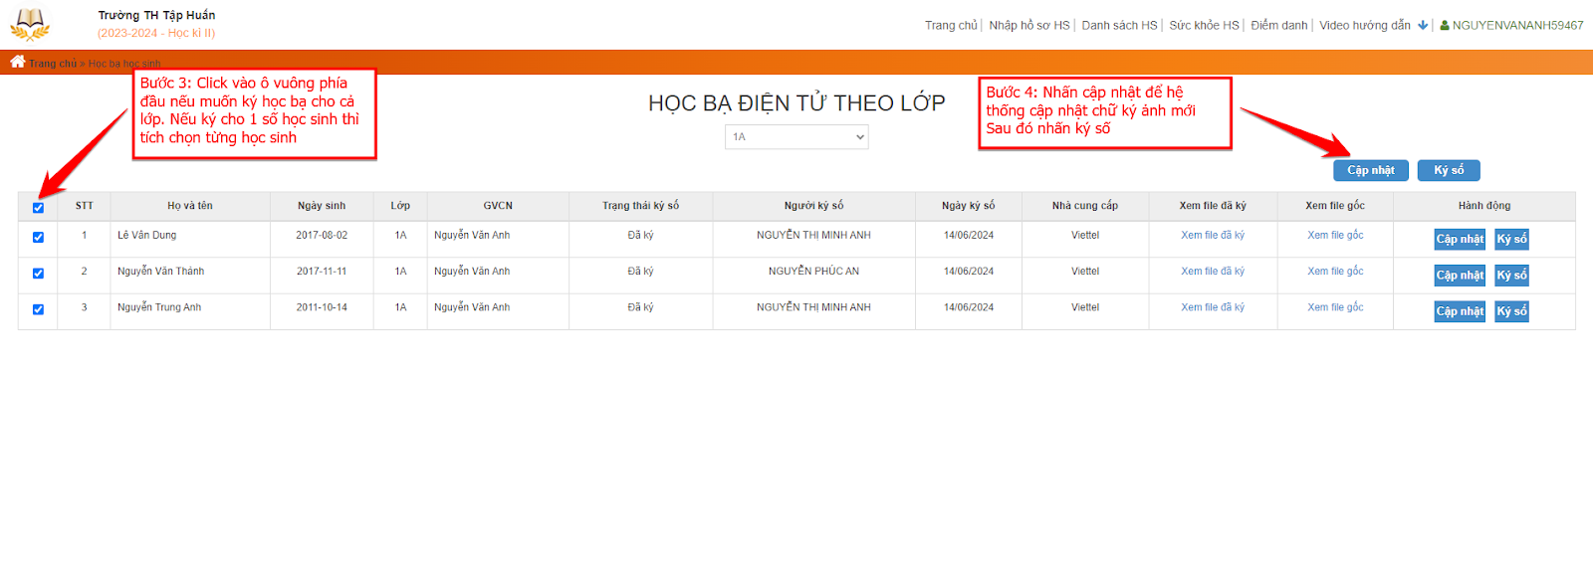

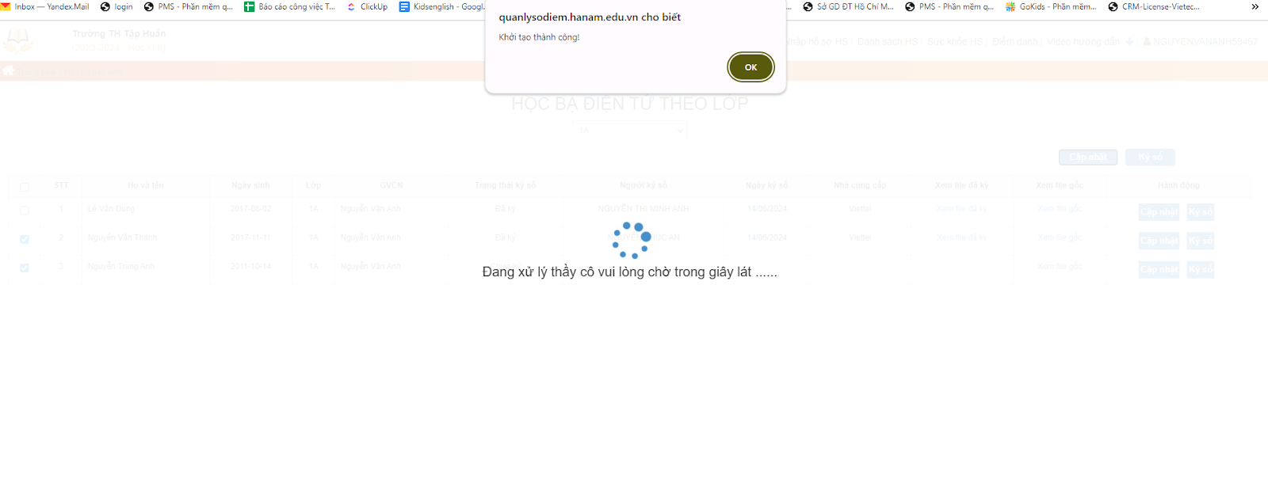

**Bước 5:** Nhấn ký số hệ thống có thông báo thầy/cô nhấn OK

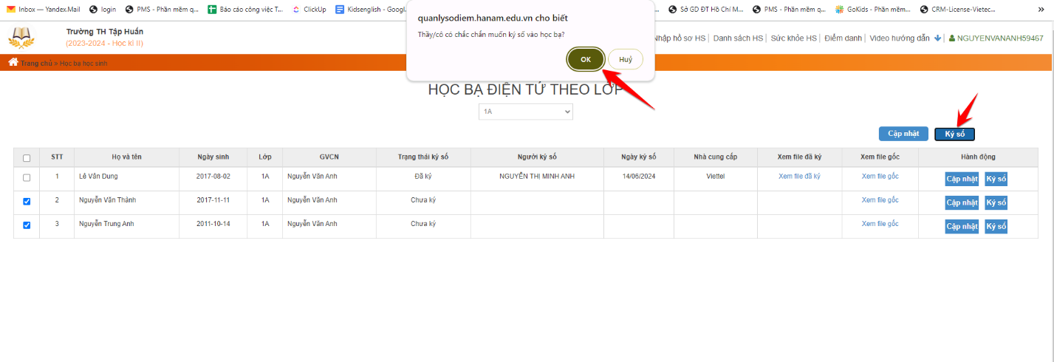

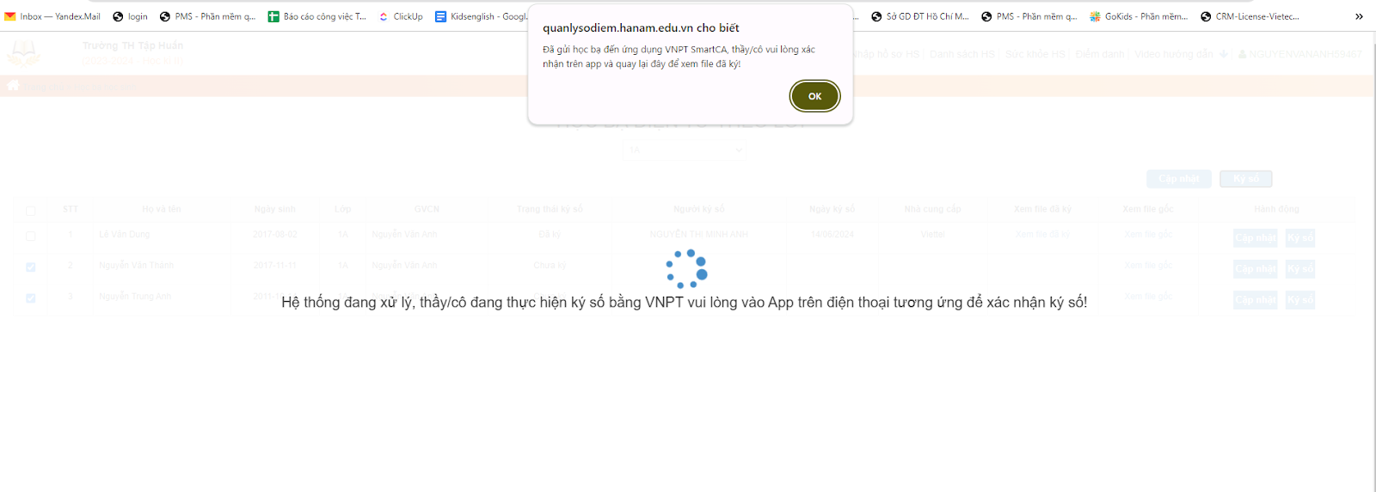

**Bước 6:** Thầy/cô đăng nhập trên app VNPT Smart CA. Vào mục ký số > Kiểm tra thông tin yêu cầu ký số và nhấn vào Ký số.

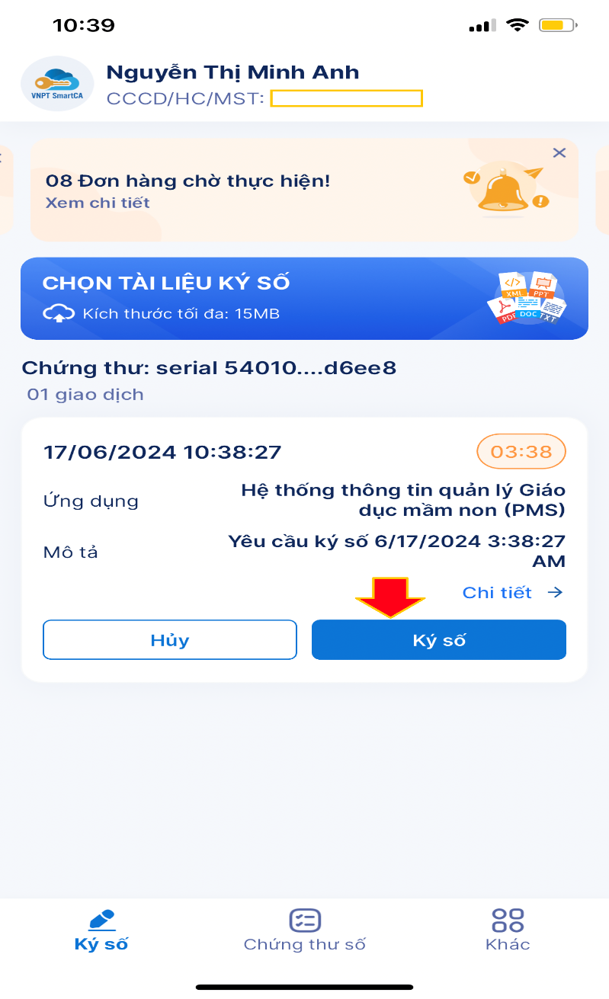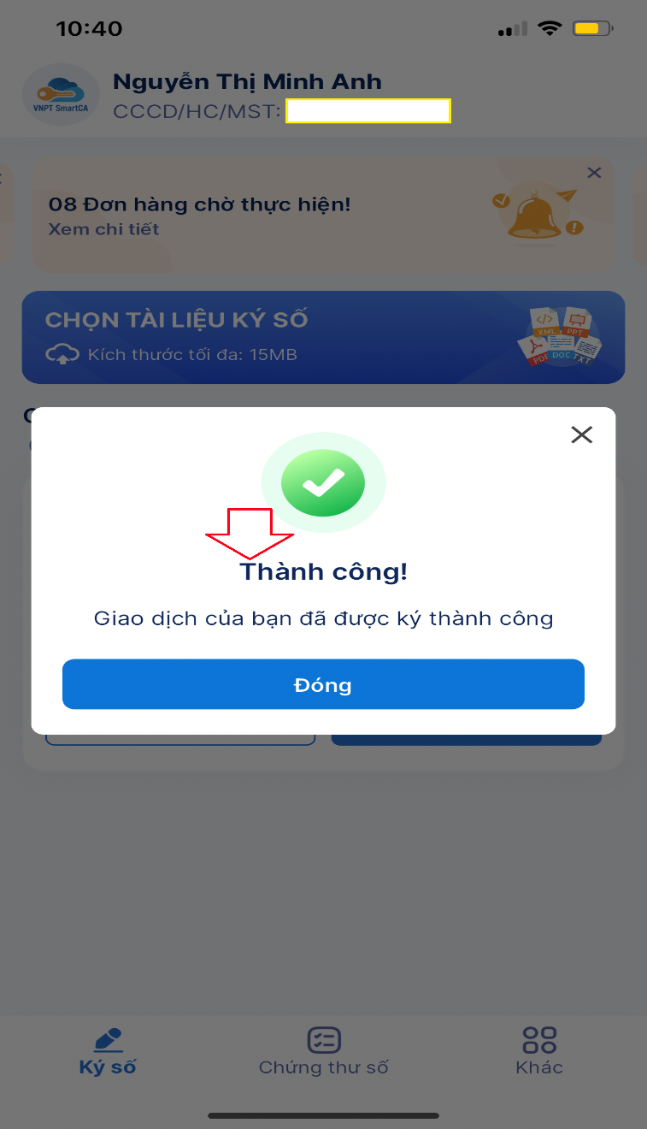

**Bước 7:** Sau khi ký số thành công trên app hiển thị giao dịch của bạn được ký thành công. Thầy/cô kiểm tra trên hệ thống quản lý sổ điểm file học bạ đã được ký số bằng cách nhấn vào Check trạng thái và Xem file đã ký

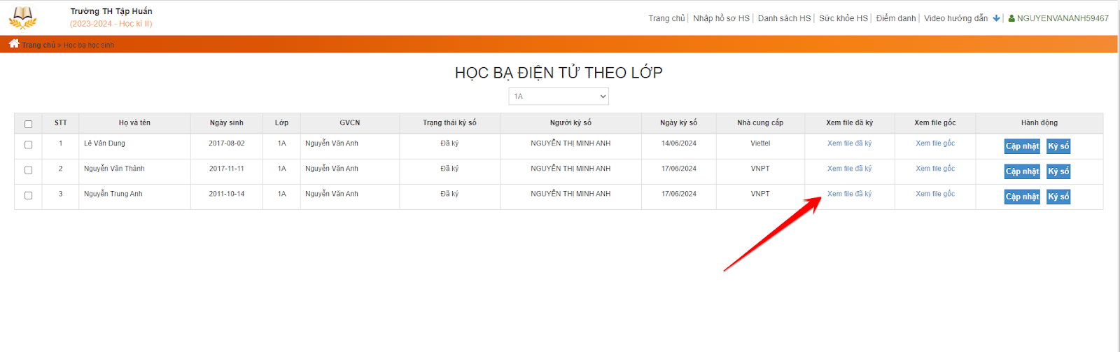

* **File học bạ được ký số sẽ hiển thị trên tab mới ở trang 2 như hình sau**

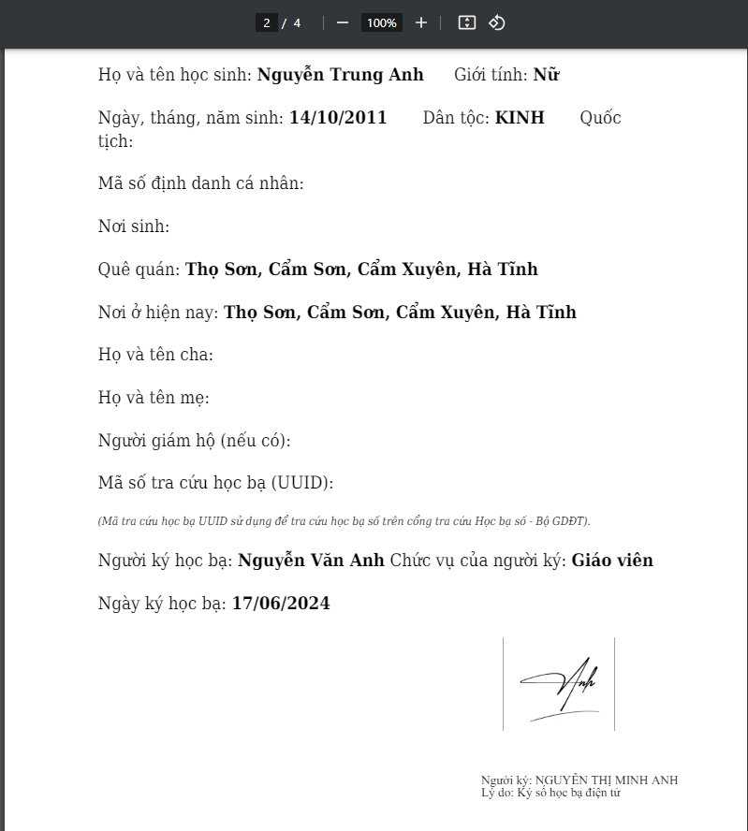

**3. Thao tác ký nhiều học bạ với USB Token**

**Bước 1**: Quay lại trang chủ thầy/cô click vào bảng tổng hợp KQĐGGD và nhấp vào Học bạ tiểu học -Thí điểm học bạ điện tử

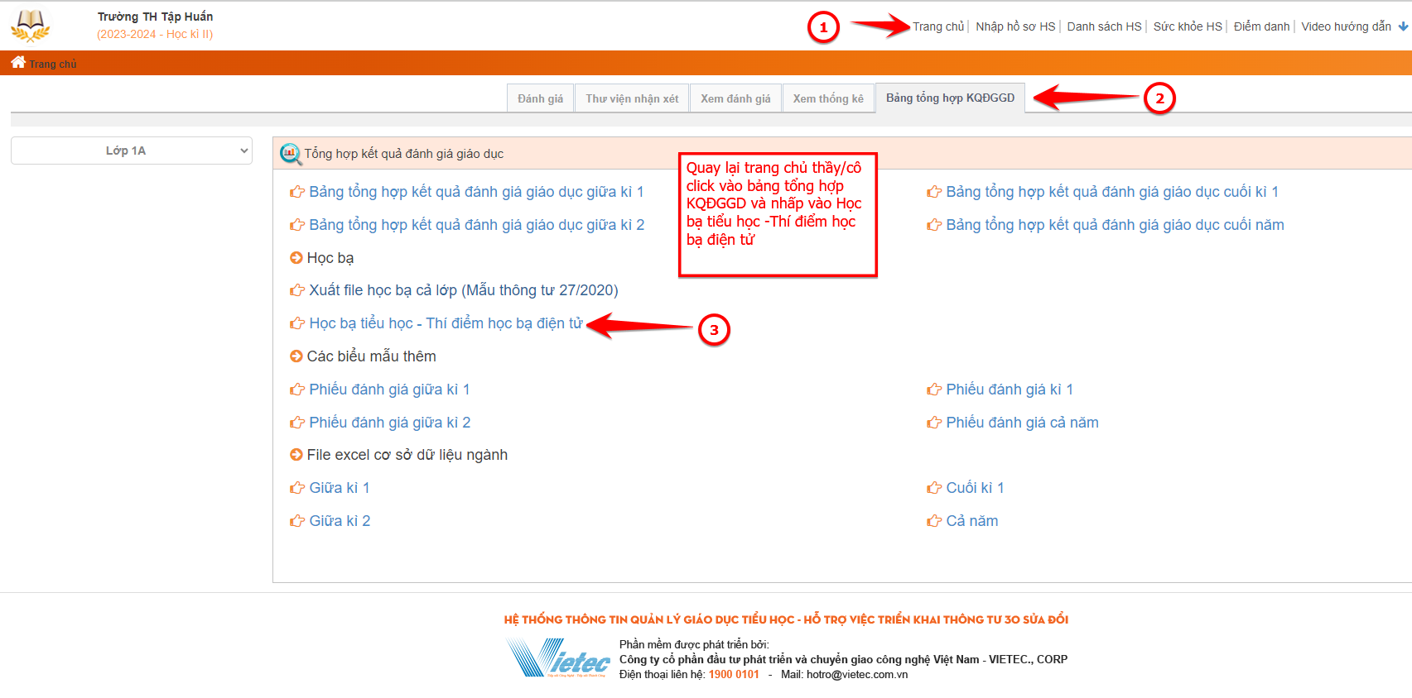

**Bước 2**: Thầy/cô chủ nhiệm chọn lớp để ký nhiều học bạ

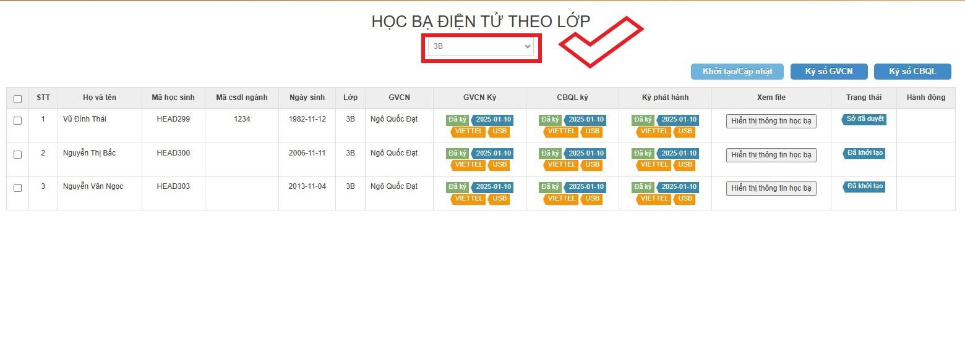

**Bước 3**: Click vào ô vuông phía đầu nếu muốn khởi tạo học bạ cho cả lớp. Nếu khởi tạo cho 1 số học sinh thì tích chọn từng học sinh. Nhấn khởi tạo/cập nhật để tạo hồ sơ học bạ cho cả lớp

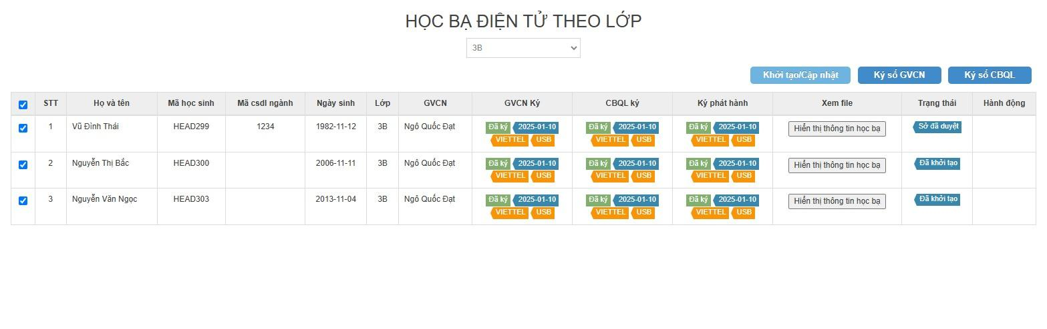

**Bước 4**:. Nhấn ký số GVCN để Giáo viên chủ nhiệm ký số học bạ cho lớp.

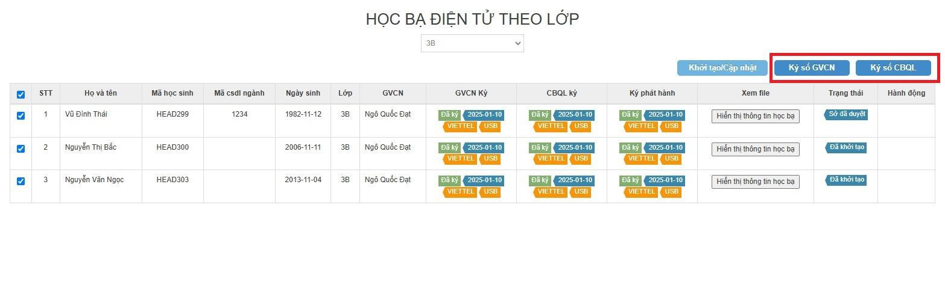

Hệ thống xử lý sẽ hiển thị hộp thoại để người dùng nhập mã Pin và nhấn Đăng nhập

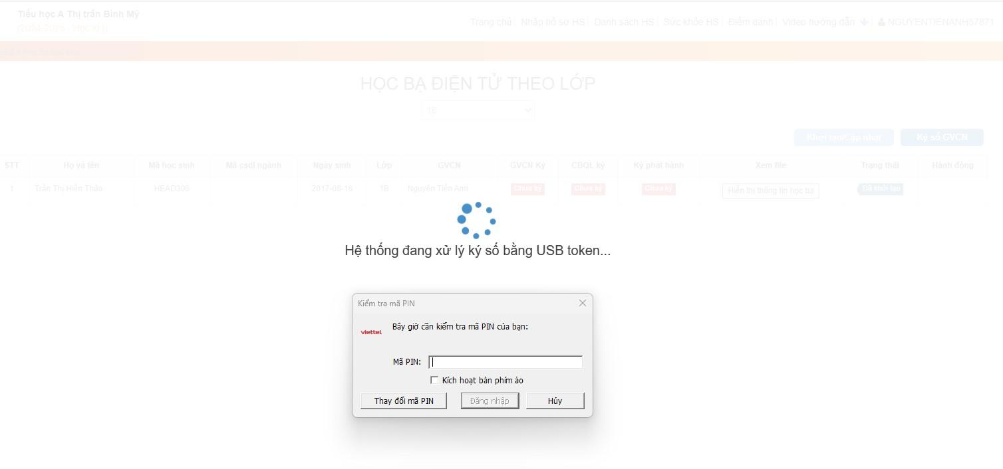

**Bước 5**: Đăng nhập tài khoản hiệu trưởng nhấn Ký số CBQL để Hiệu trưởng ký số học bạ cho học sinh.



**Bước 6:** Đăng nhập tài khoản nhà trường nhấn ký phát hành

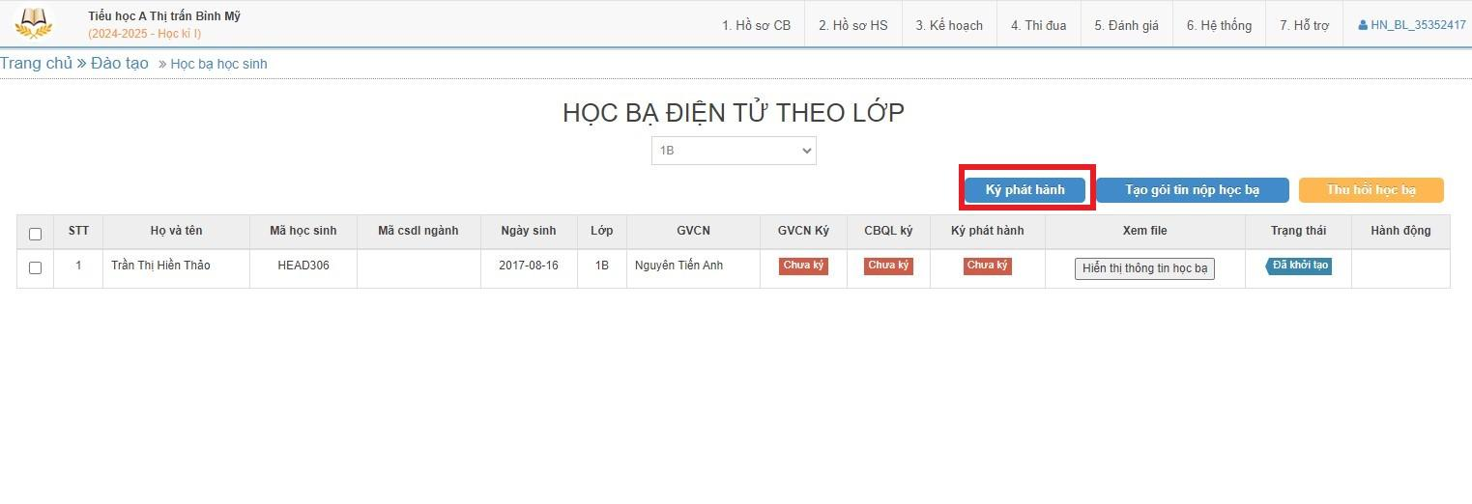

**Bước 7:** Sau khi ký số thành công. Thầy/cô kiểm tra trên hệ thống

* File học bạ được ký số sẽ hiển thị ở mục như hình dưới

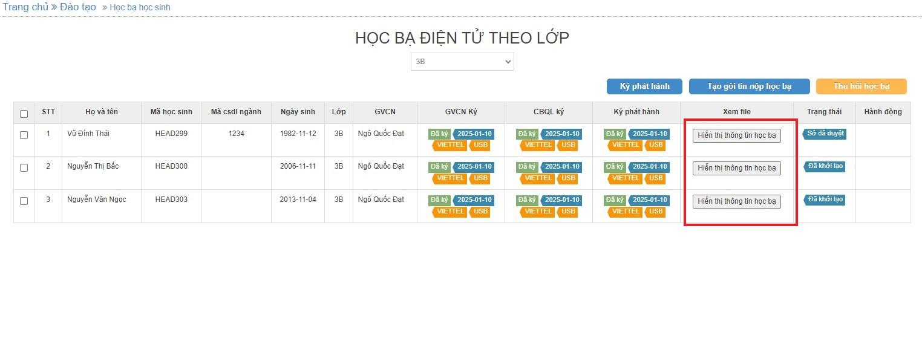

* Hình ảnh học bạ

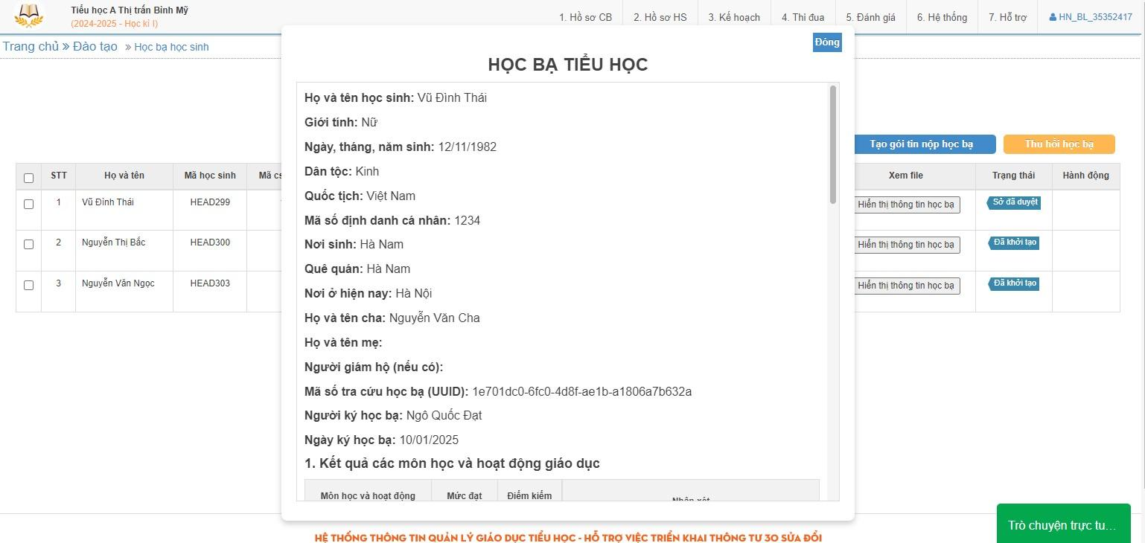

**Bước 8 :** Tài khoản nhà trường sẽ khởi tạo gói tin mục đích để gửi học bạ đã ký số nộp lên Sở duyệt.

* Tích chọn học sinh để nộp học bạ hoặc tích chọn cả lớp để nộp
* 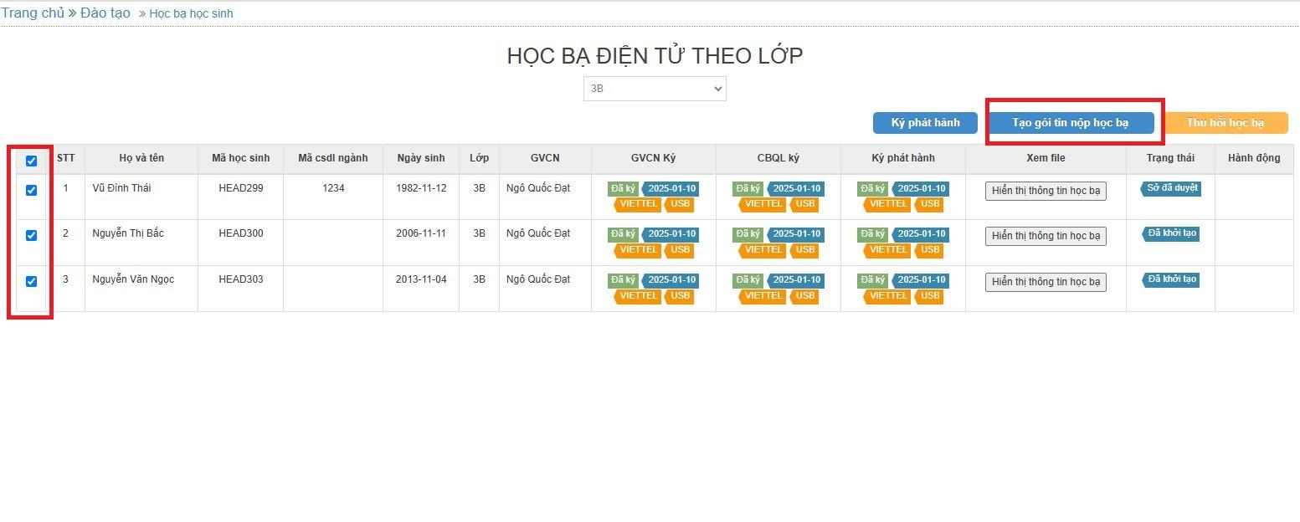

**Chúc thầy/cô thành công!**